ＥＳＤＧｓ通信 第175号 「中高生への発信」手島利夫

いつもお世話になっております。初夏のような日差しが感じられる頃になりましたね。

４月１日付の中学生・高校生向け新聞にインタビュー記事を載せていただきました。これは、
大学生の記者さん方が私にインタビューして、記事にまとめてくださり、TOP CONNECT（株）様
から中高生新聞として全国の中学校・高等学校 約17,000校へ７万部配布してくださるという
ものです。
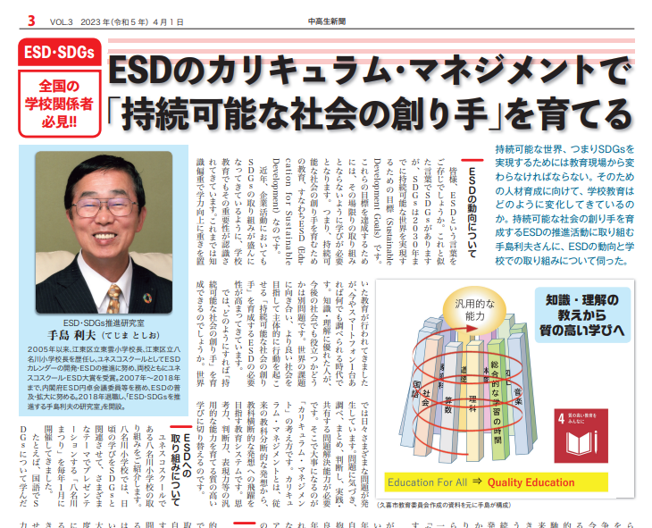

上に示した写真データは粒子が粗く、本文も途中で切れていますから添付したＰＤＦファイル、あるいは学生新聞社の以下のアドレスからご覧ください。
https://gakuseishinbun.jp/2023/04/01/esd%e3%83%bbsdgs%e6%8e%a8%e9%80%b2%e7%a0%94%e7%a9%b6%e5%ae%a4%e3%80%80%e6%89%8b%e5%b3%b6%e5%88%a9%e5%a4%ab/
取材の際に中学生や高等生の皆さんにお伝えしたかったことは、
『皆さんの学びで大事なことは、主体的な学習過程と評価の見直しです。教師に示された課題
に取り組むのでなく、問題は自分たちで発見するものです。問題を見つけられない人間は、他人
の言うなりに生きるしかないからです。評価では、「未来社会を生きる力」という視点からの自
己評価こそ大事です。「知識や理解の程度」「作品の出来栄え」を教師に評価してもらって喜んで
いるような中高生に、未来を生きる力など育つはずがありませんね。事実に基づく「思考力」や
「判断力」、互いに聞き合い伝え合うための「表現力」や「主体的な実践力」が重要となります。」
ということと、「大人の言うことは必ずしも成功や正解につながるとは限りません。常に意識し
てほしいのは自分たちで学び、考え、判断することです。世界に目を向け、世の中を良くしてい
くには何ができるか議論を重ね、世界を大きく変える人になりましょう。」

ということでした。

また、小学生新聞として分かりやすくＥＳＤやＳＤＧｓの解説が掲載されている記事も全国
約21,000校の小学校へ昨年９月１５日付で、10万部配布発信されているそうですので、こちらもＰＤＦとして添付させていただきます。併せてご活用いただけましたら幸甚です。

今回も最後までご覧いただき、ありがとうございました。今後ともご指導を賜りますよう、
お願い申し上げます。

「ＥＳＤ・ＳＤＧｓ推進研究室」 手島利夫 URL=https://www.esd-tejima.com/
☏＝ 090-9399-0891 Ｍａｉｌ＝contact@esdtejima.com
＊＊＊＊＊＊＊＊＊＊＊＊＊＊＊＊＊＊＊＊＊＊＊＊＊＊＊＊＊＊＊＊
【参考】
ＥＳＤＧｓ通信：手島利夫が名刺交換させていただいた方に配信している不定期なメルマガ
で、一般の方をはじめ、文科・環境・外務など関係省庁、大学・研究機関、教員、教育行政、政
治家、学生、企業等々の方々も含め約1９００名様に配信中です。
contact@esdtejima.com にメールでご連絡いただければ、登録・及び削除をいたします。
ご異動やお役職の変更もご連絡いただけたら修正いたします。よろしくお願いいたします。

